# 项目架构

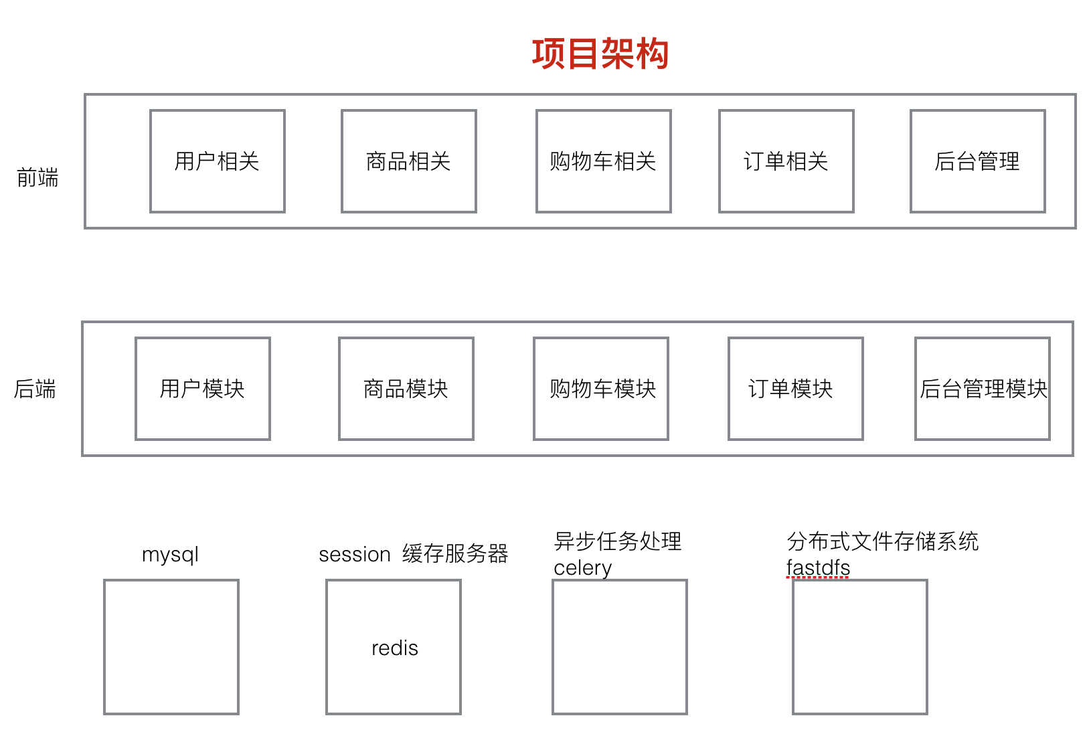

# 数据库表结构

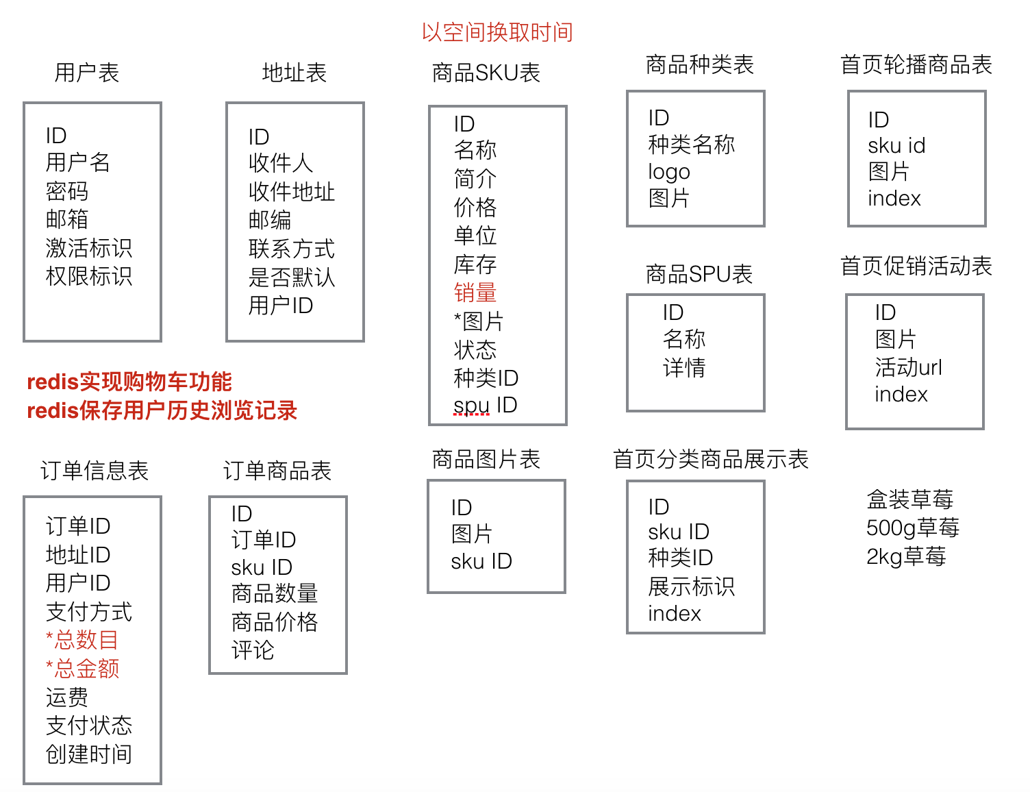

# 用户认证模型

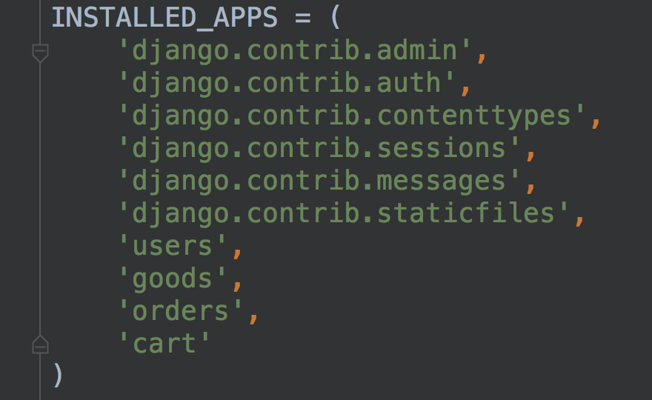

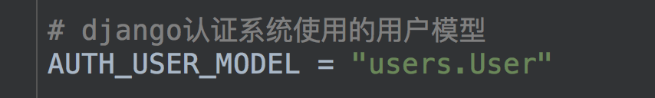

注意： AUTH_USER_MODEL配置参数要在第一次迁移数据库之前配置，否则可能django的认证系统工作不正常

# 类视图

将视图view以类的形式定义

通用类视图基类：

django.views.generic.View ( 与django.views.generic.base.View 是同一个)

urls.py中配置路由使用类视图的as_view()方法

由dispatch()方法具体将请求request分发至对应请求方式的处理方法中（get、post等）

扩展阅读：

<http://python.usyiyi.cn/translate/django_182/topics/class-based-views/intro.html>

**类视图资料：**

http://python.usyiyi.cn/documents/django_182/ref/class-based-views/base.html#django.views.generic.base.View.as_view

# 用户模块开发

## Django认证系统文档

<http://python.usyiyi.cn/documents/django_182/topics/auth/default.html>

**预习方法：**

|  |  |
| --- | --- |
| **方法名** | **备注** |
| create_user | **创建用户** |
| authenticate | **登录验证** |
| login | **记录登录状态** |
| logout | **退出用户登录** |
| is_authenticated | **判断用户是否登录** |
| login_required装饰器 | **进行登录判断** |

## 用户注册

### 5.2.1 django发送邮件

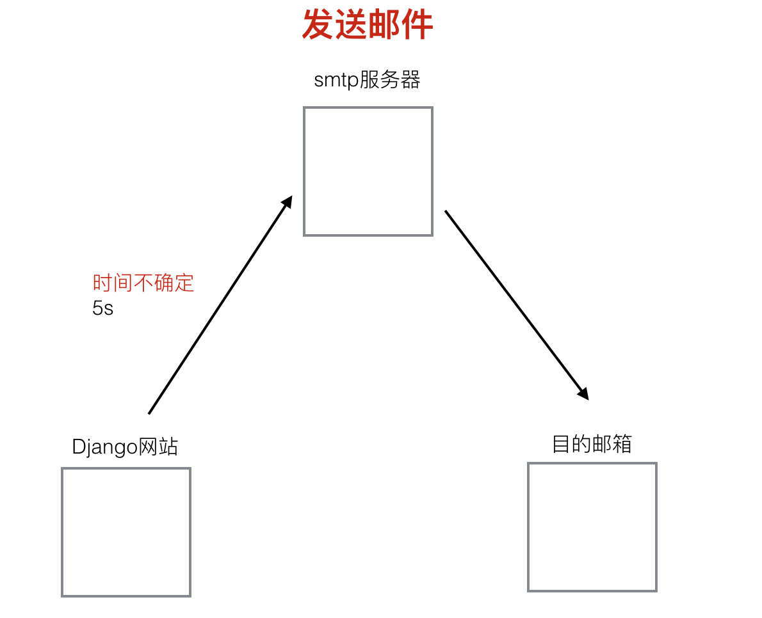

### celery

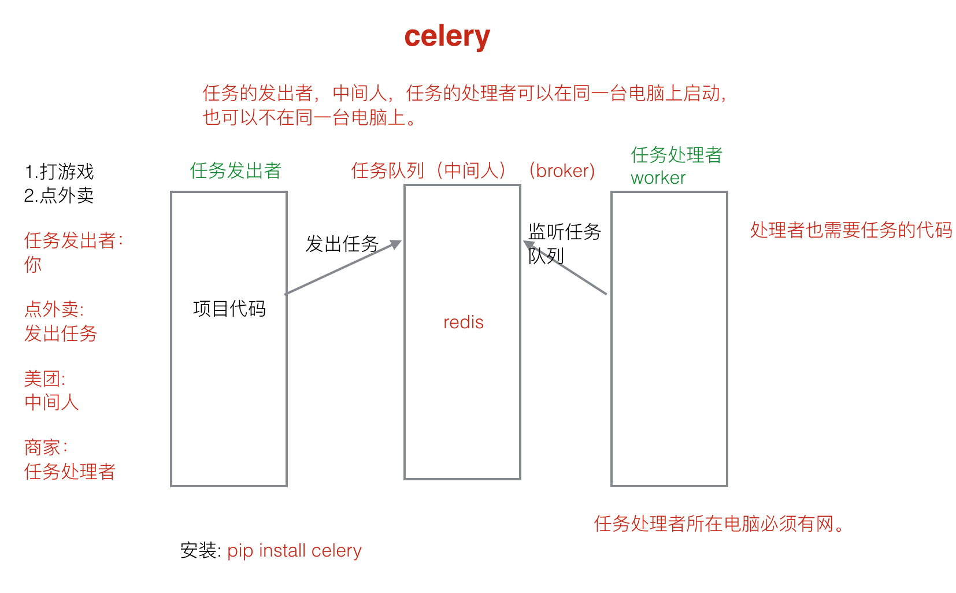

1. 使用

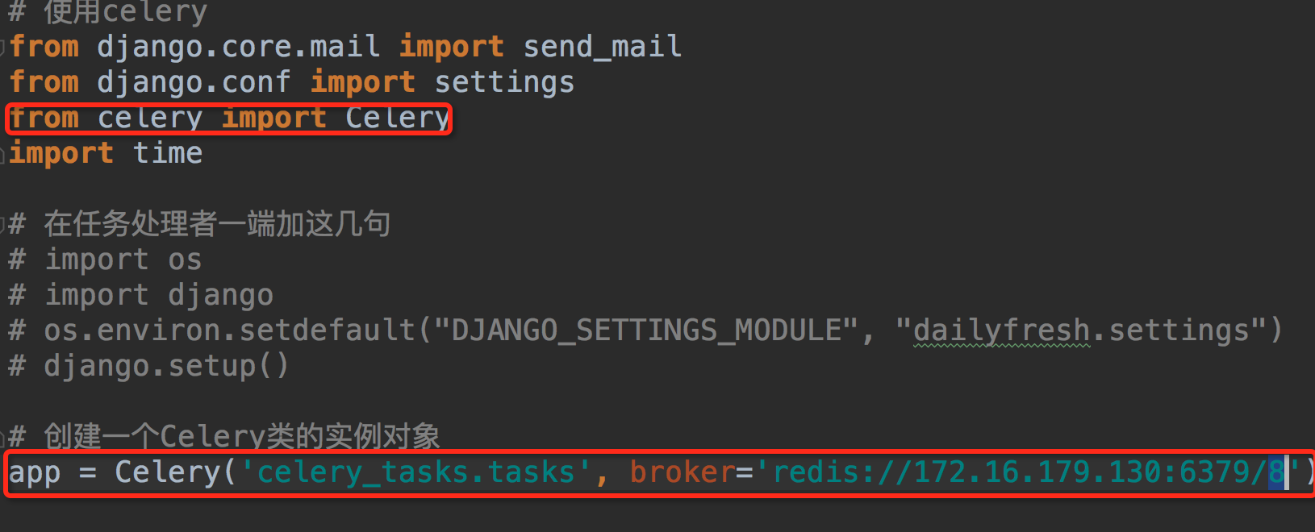

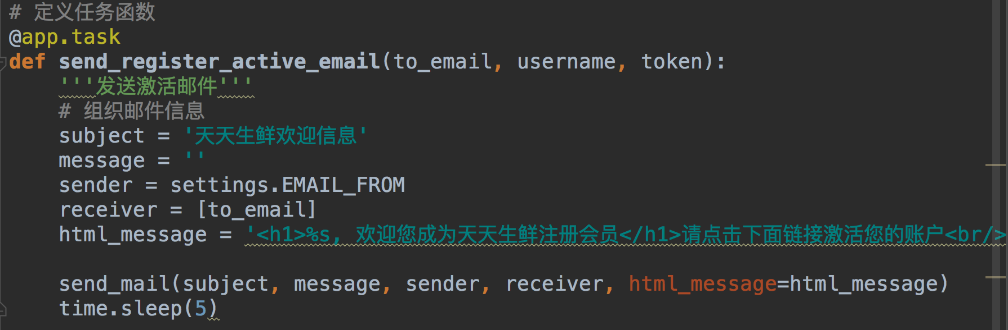

1. 发出任务



1. 启动worker

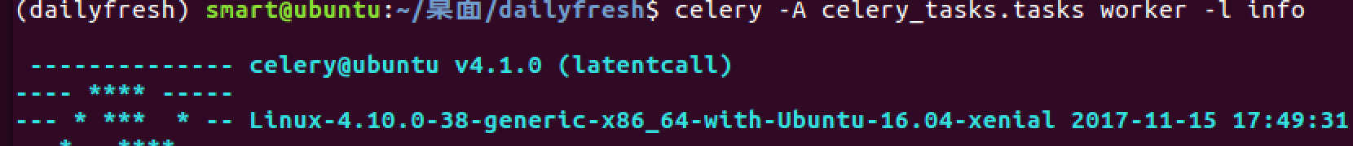

## 用户激活

使用itsdangerous 加密用户的身份信息。

参考资料：

http://itsdangerous.readthedocs.io/en/latest/

1. 加密用户身份信息

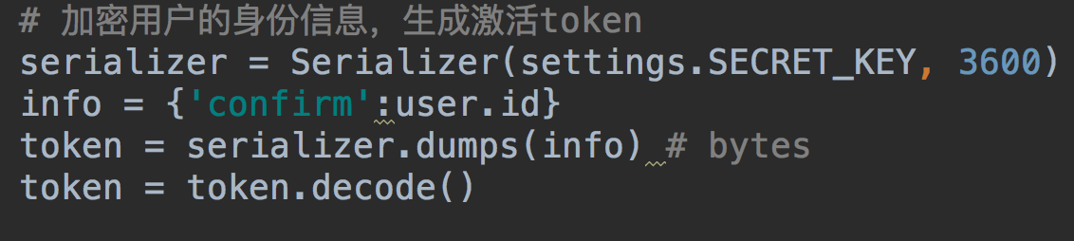

1. 解密用户身份信息

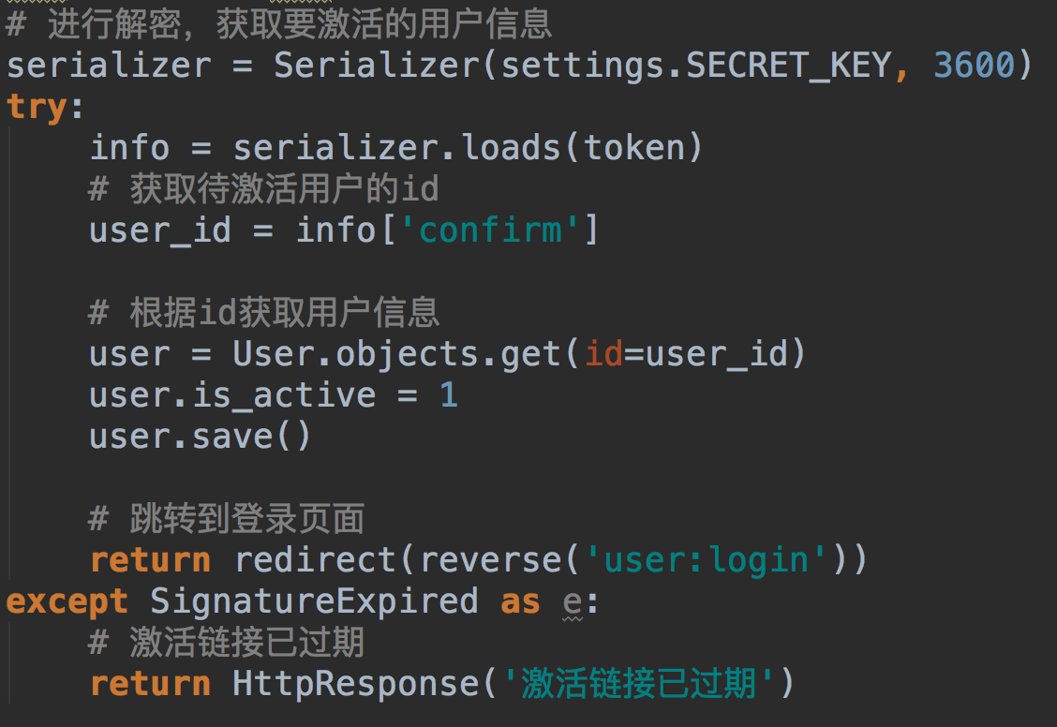

## 用户登录

### 5.4.1 配置redis作为Django缓存和session后端

django-redis文档：

[http://django-redis-chs.readthedocs.io/zh_CN/latest/#](http://django-redis-chs.readthedocs.io/zh_CN/latest/)

配置：

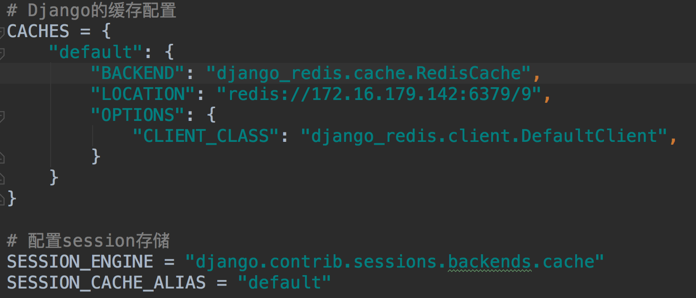

### 5.4.2 登录判断装饰器login_required



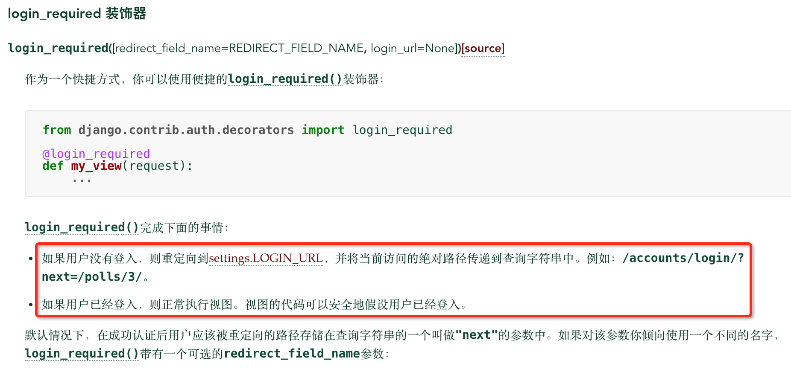

使用LoginRequireMixin:

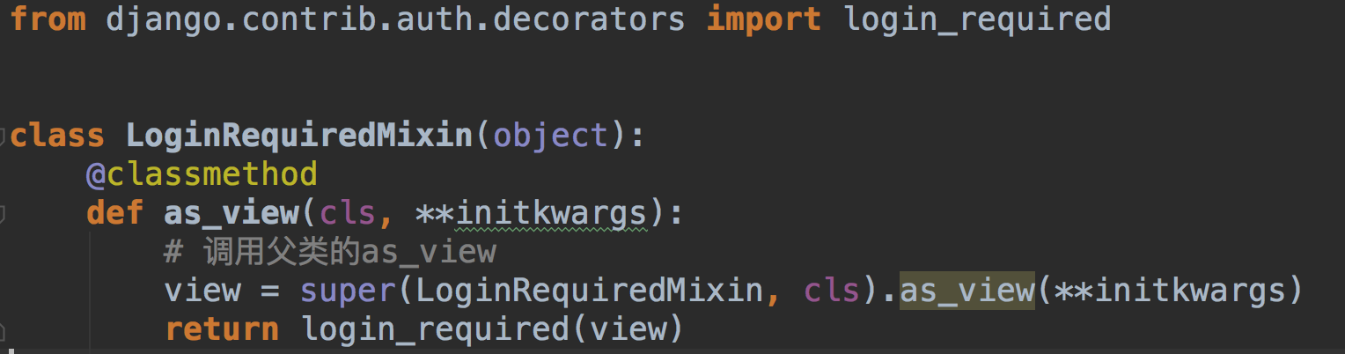

登录后跳转：

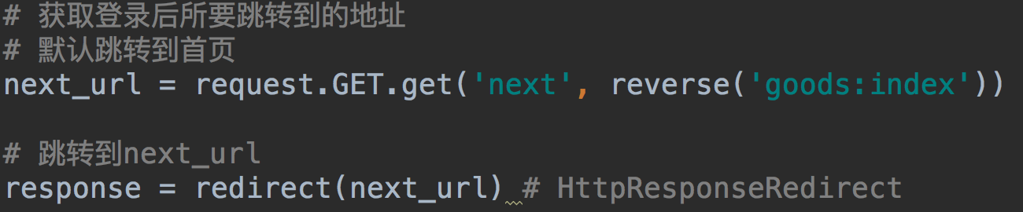

## 用户退出

logout函数清除登录用户的session信息。

## 用户地址

### 5.6.1 模型类和模型管理器类

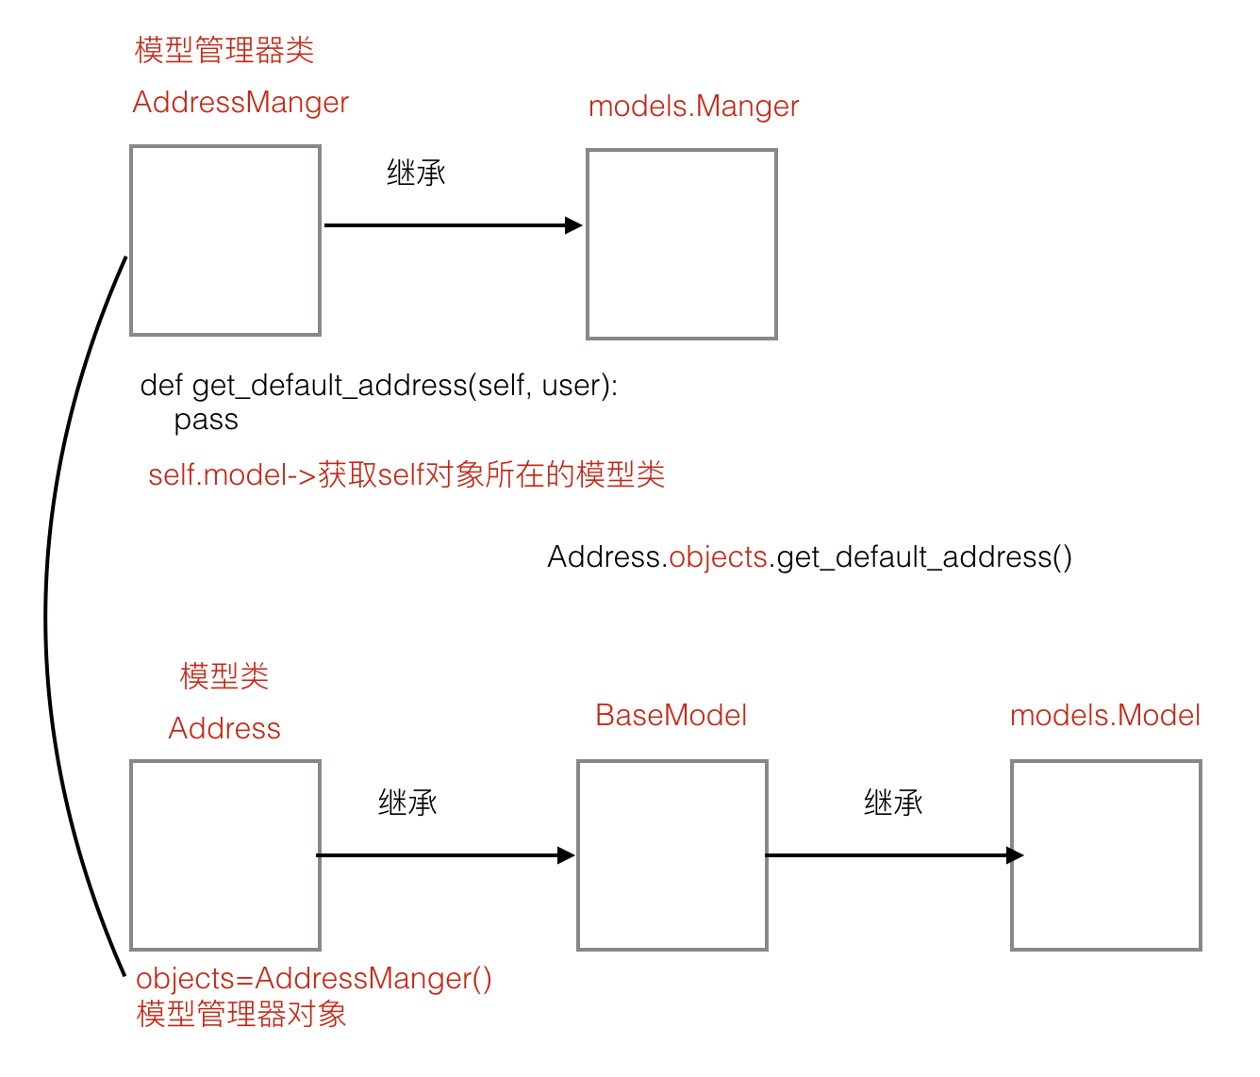

## 用户个人信息

### 5.7.1 redis存储历史浏览记录分析

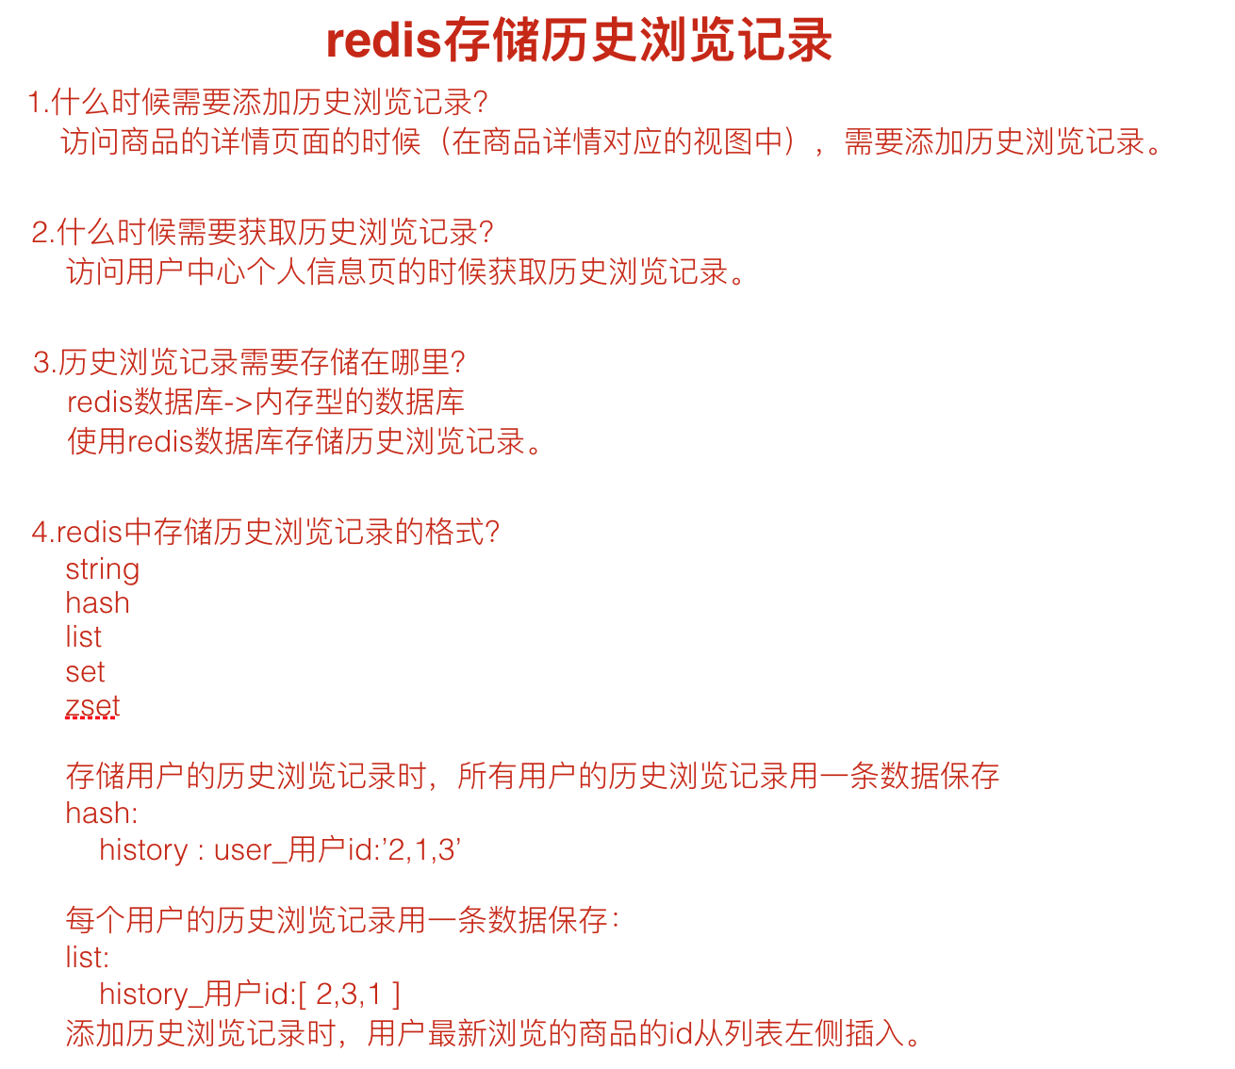

**参考资料：**

<http://redisdoc.com/index.html>

<http://redis-py.readthedocs.io/en/latest/#indices-and-tables>

* + 1. **django-redis获取redis链接**





# 商品模块开发

## 6.1了解FastDFS分布式文件系统

集群

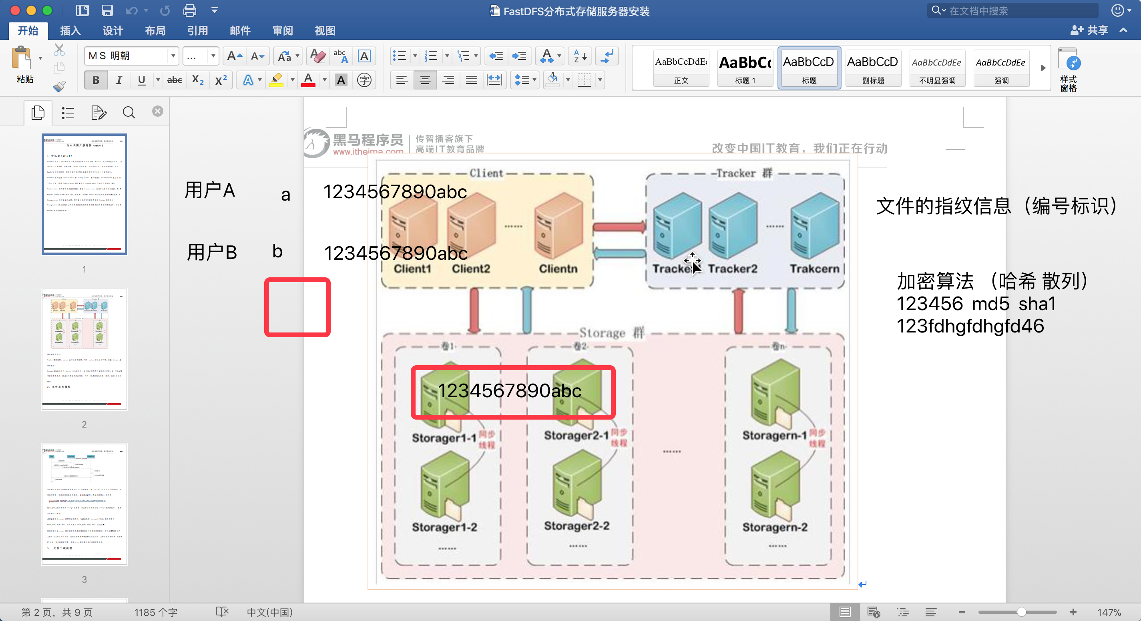

启动FastDFS的方法，需要的操作：

1. 修改如下的配置文件 （在/etc/fdfs目录中）

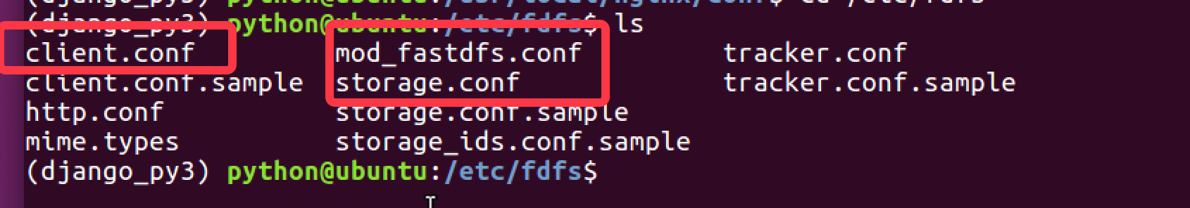

tracker_server=自己的ip地址:22122

1. 启动tracker、storage、nginx服务：

sudo service fdfs_trackerd start

sudo service fdfs_storaged start

sudo /usr/local/nginx/sbin/nginx

1. 执行如下命令测试是否成功

**fdfs_upload_file /etc/fdfs/client.conf 要上传的图片文件**

如果返回类似group1/M00/00/00/rBIK6VcaP0aARXXvAAHrUgHEviQ394.jpg的文件id则说明文件上传成功

在浏览器中可以用 127.0.0.1:8888/返回的文件id

访问图片

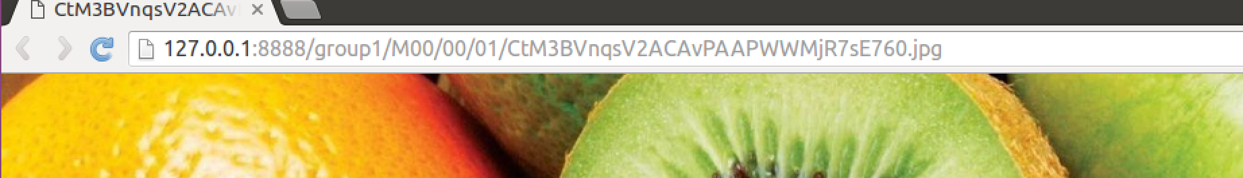

## 6.2 python对接fastdfs

1. workon django_py3

2. 进入fdfs_client-py-master.zip所在目录

3. pip install fdfs_client-py-master.zip

>>> from fdfs_client.client import Fdfs_client

>>> client = Fdfs_client('/etc/fdfs/client.conf')

>>> ret = client.upload_by_filename('test')

>>> ret

{'Group name':'group1','Status':'Upload successed.', 'Remote file_id':'group1/M00/00/00/

wKjzh0_xaR63RExnAAAaDqbNk5E1398.py','Uploaded size':'6.0KB','Local file name':'test'

, 'Storage IP':'192.168.243.133'}

## 项目上传图片和使用图片流程

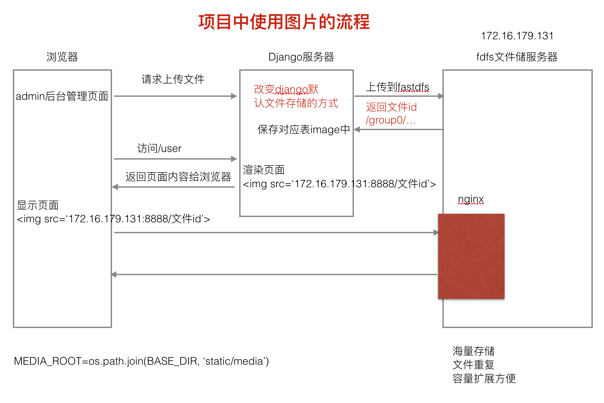

## Django二次开发对接FastDFS

Django文档：

<http://python.usyiyi.cn/translate/django_182/ref/files/storage.html>

<http://python.usyiyi.cn/translate/django_182/howto/custom-file-storage.html>

1. 配置文件settings中加入如下配置

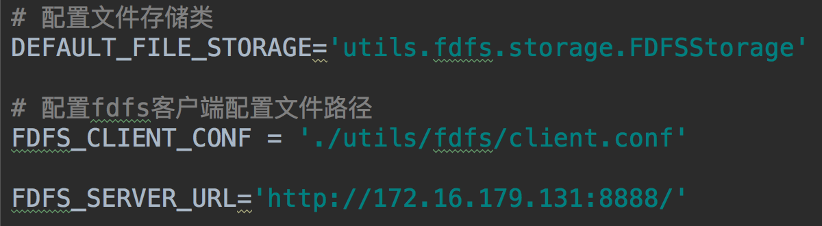

1. 创建utils/fdfs 目录

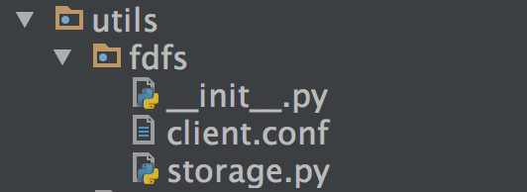

1. storage.py文件中自定义文件存储类

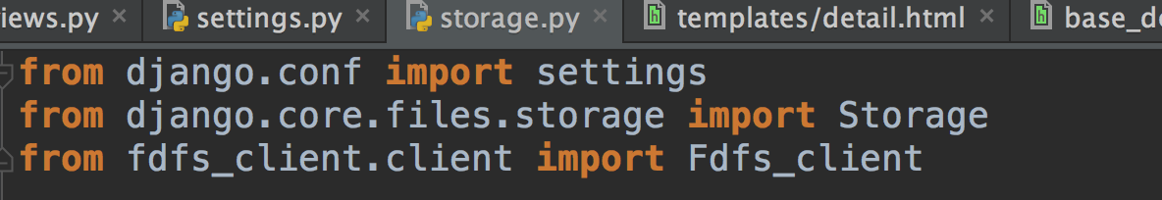

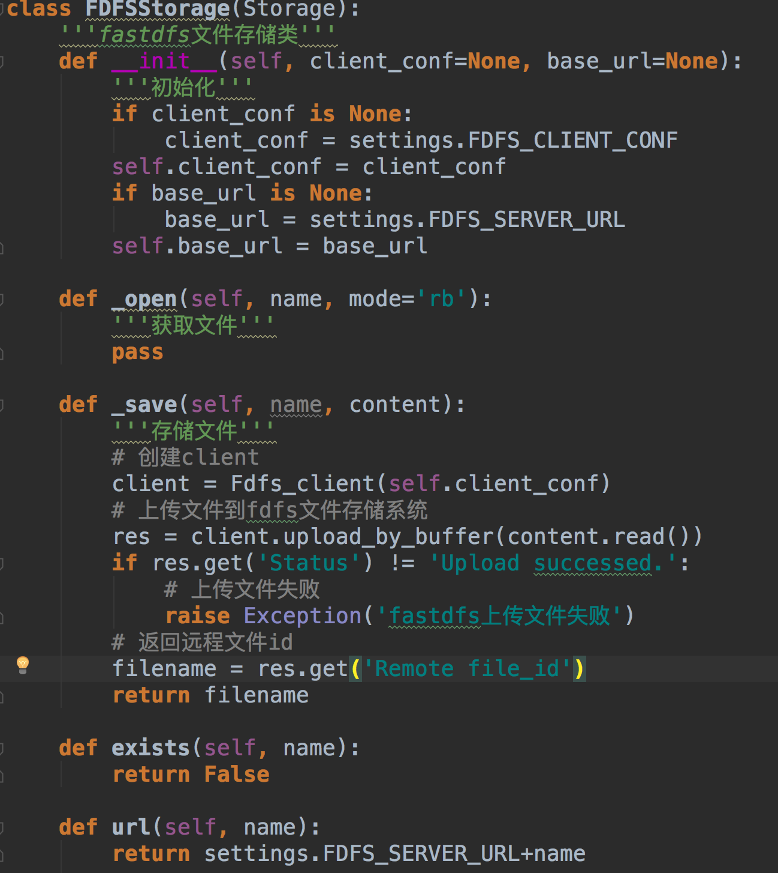

## 6.5商品首页

### 6.5.1 基本页面处理

动态给对象增加属性

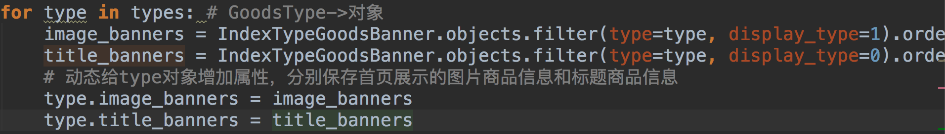

### 6.5.2 保存购物车信息的数据设计

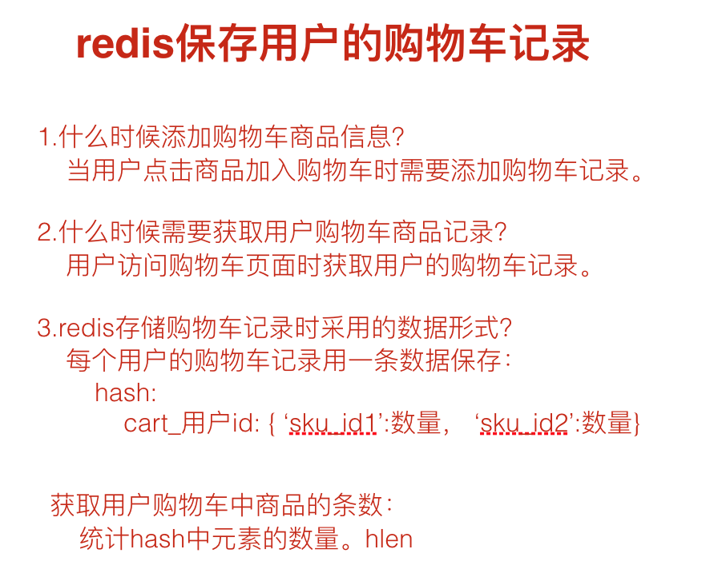

### 6.5.3 页面静态化

把原本动态的页面处理结果保存成html文件，让用户直接访问这个生成出来的静态的html页面

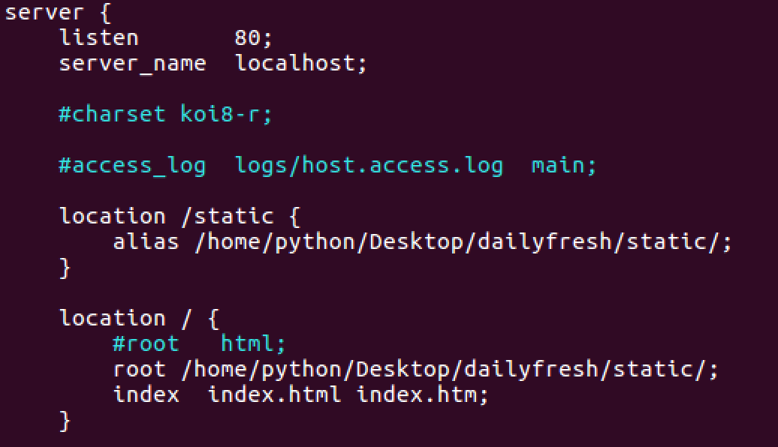



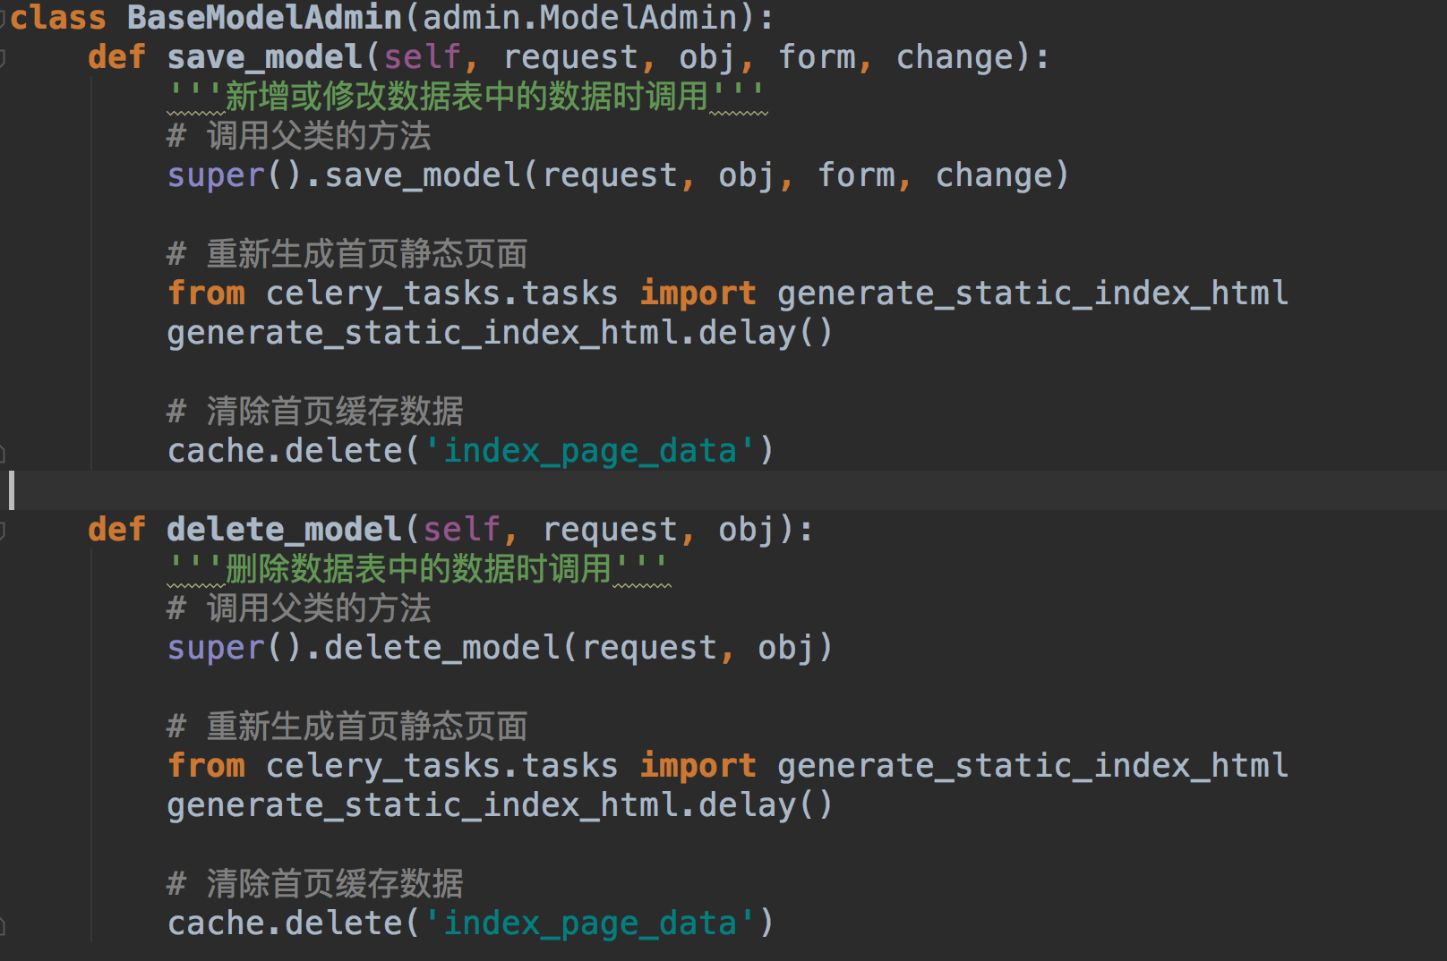

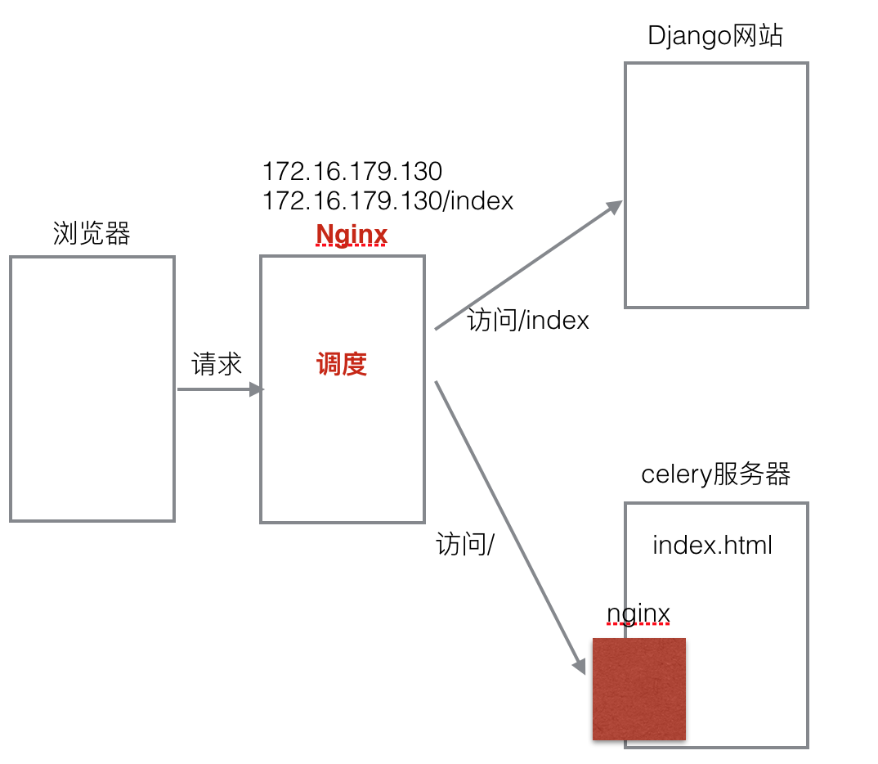

### 6.5.4 使用缓存

将处理计算的结果先临时保存起来，下次使用的时候可以先直接使用，如果没有这个备份的数据，重新进行计算处理

将缓存数据保存在内存中 （本项目中保存在redis中）

cache

修改了数据库的数据，直接删除缓存

缓存要设置有效期

django文档：

<http://python.usyiyi.cn/translate/django_182/topics/cache.html>

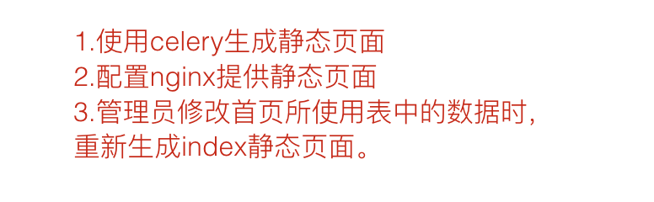

## 6.6商品详情页

添加历史浏览记录：

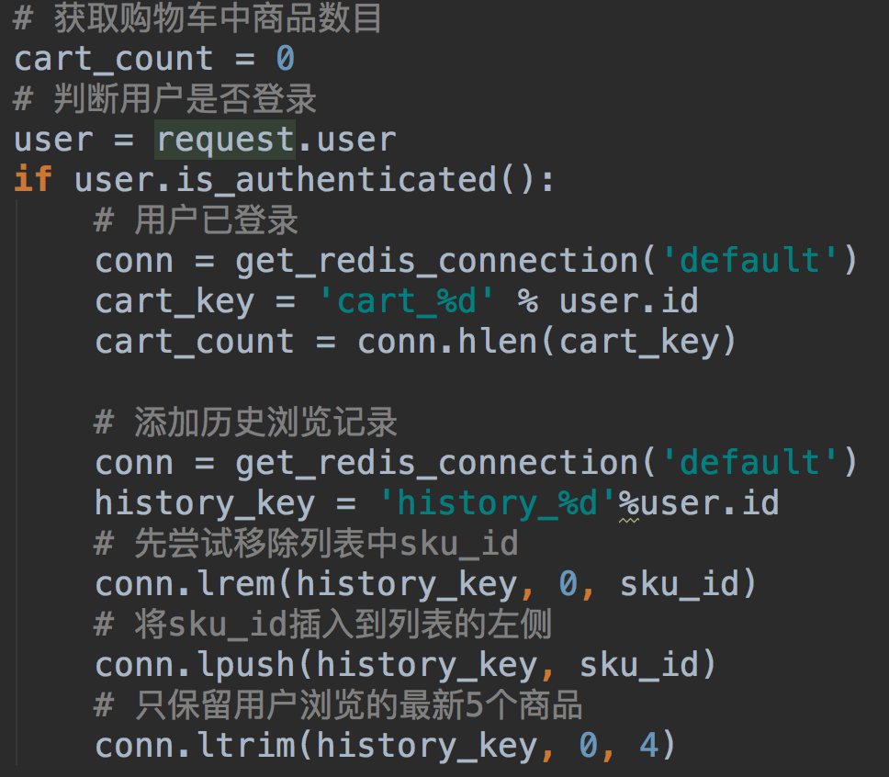

## 6.7商品列表页

### 6.7.1 分页

<http://python.usyiyi.cn/documents/django_182/topics/pagination.html>

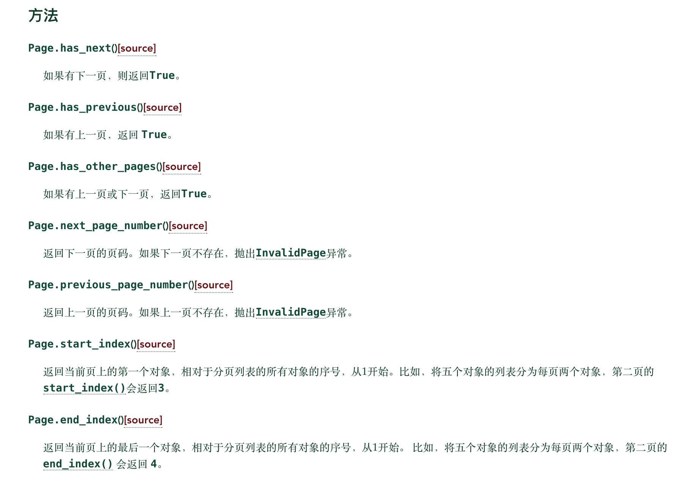

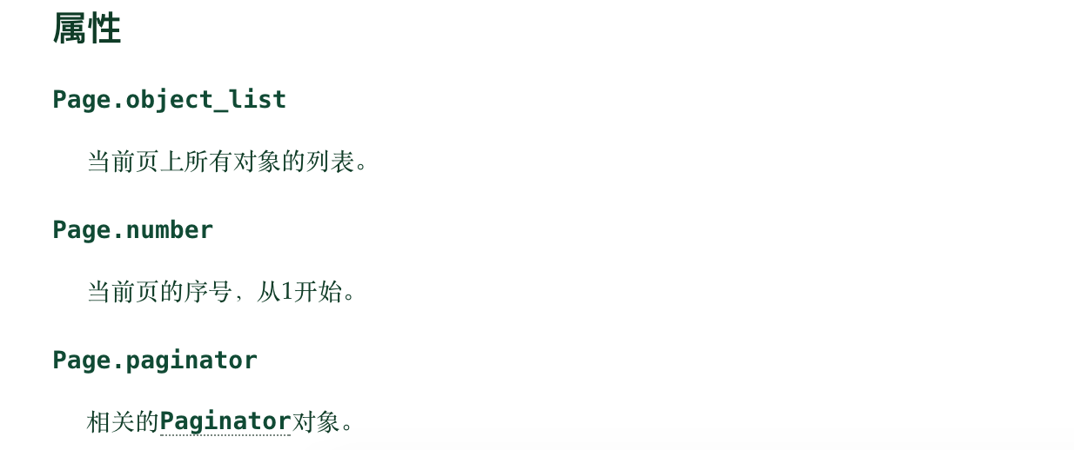

### 6.7.2 页码控制

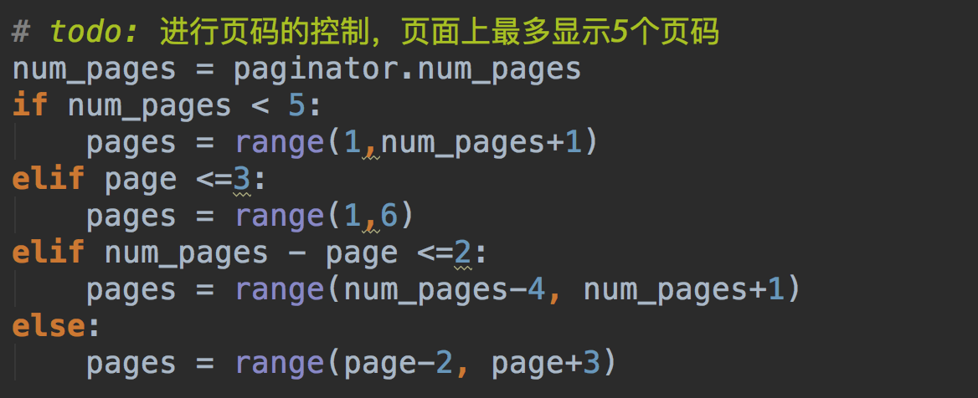

## 6.8 商品搜索

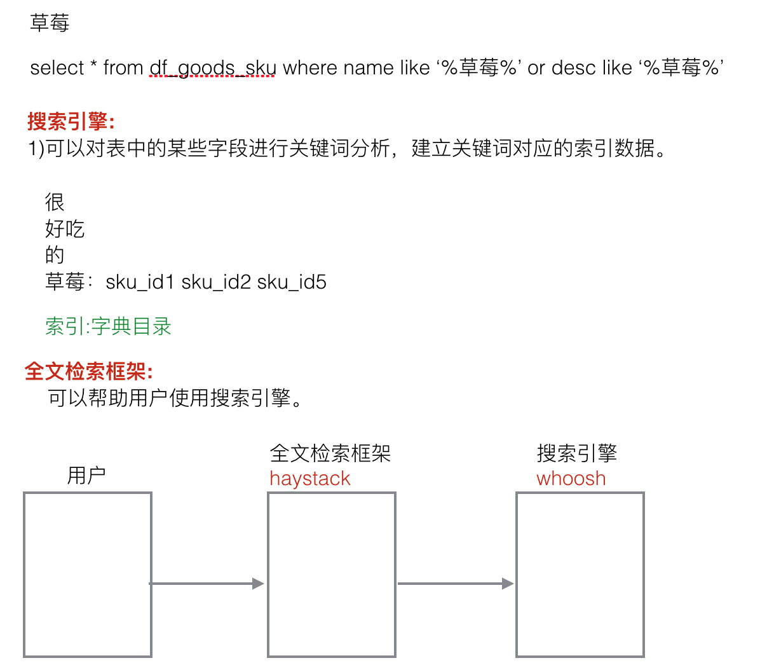

### 6.8.1 安装和配置

1. 安装python包。

pip install django-haystack

pip install whoosh

1. 在settings.py文件中注册应用haystack并做如下配置。

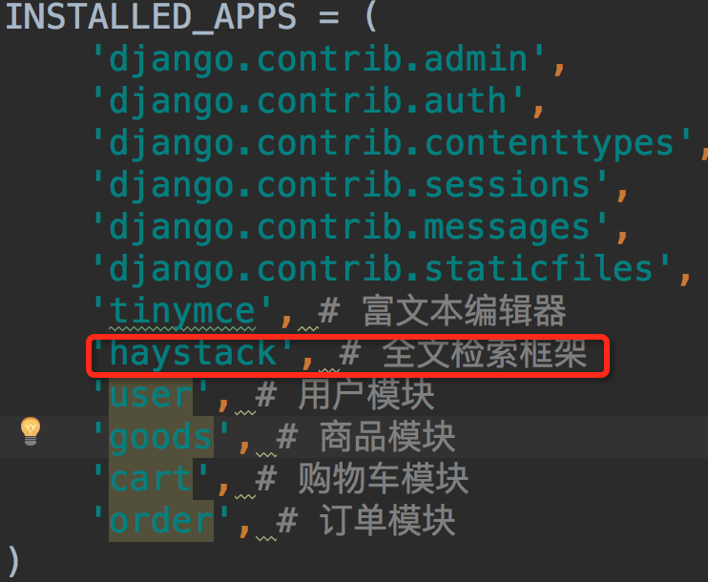

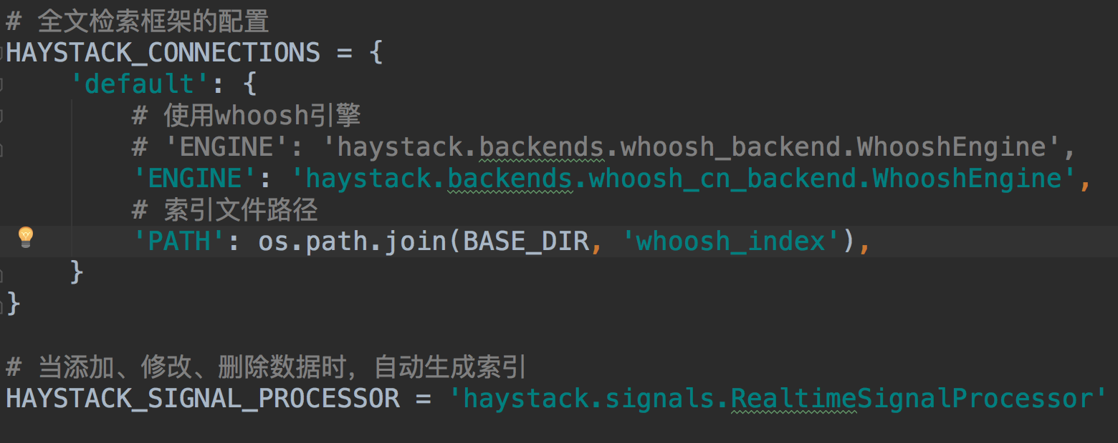

### 6.8.2 索引文件生成

1. 在goods应用目录下新建一个search_indexes.py文件，在其中定义一个商品索引类。

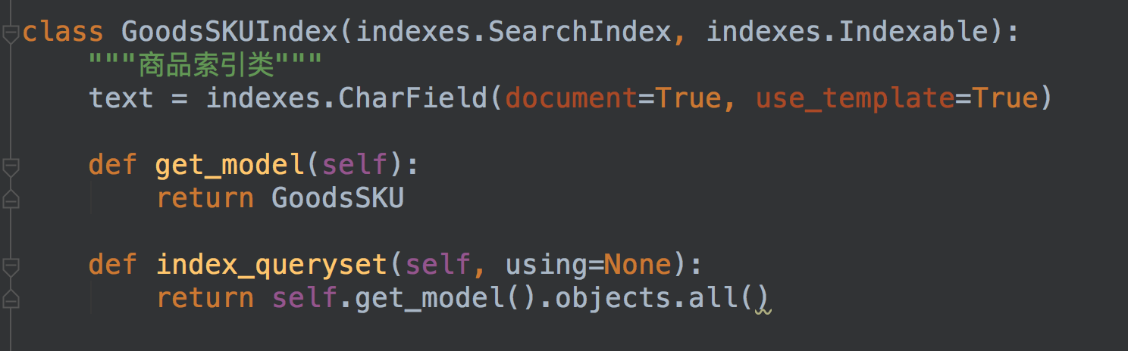

1. 在templates下面新建目录search/indexes/goods。

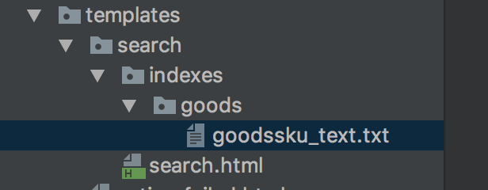

1. 在此目录下面新建一个文件goodssku_text.txt并编辑内容如下。

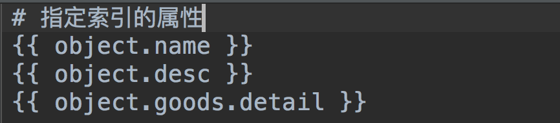

1. 使用命令生成索引文件。

python manage.py rebuild_index

### 6.8.3 全文检索的使用

1) 配置url。

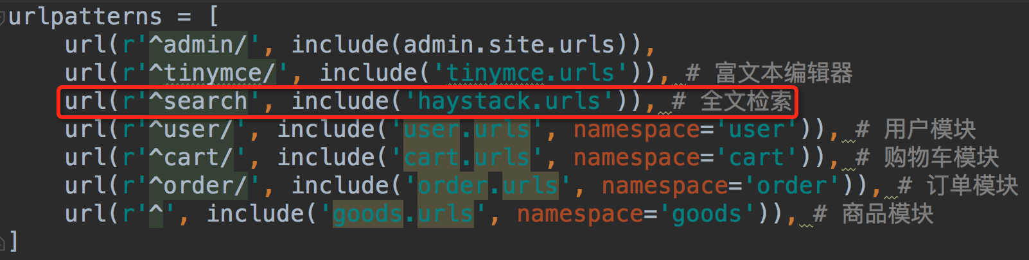

2)表单搜索时设置表单内容如下。

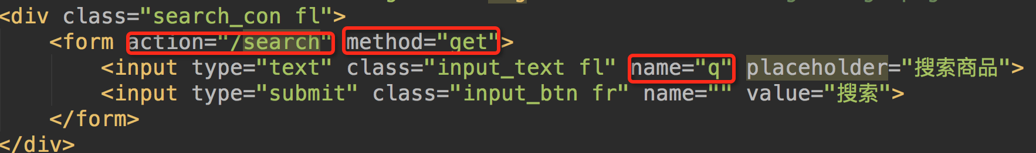

点击标题进行提交时，会通过haystack搜索数据。

1. 全文检索结果。

搜索出结果后，haystack会把搜索出的结果传递给templates/search目录下的search.html，传递的上下文包括：

query：搜索关键字

page：当前页的page对象 –>**遍历page对象，获取到的是SearchResult类的实例对象，对象的属性object才是模型类的对象。**

paginator：分页paginator对象

通过HAYSTACK_SEARCH_RESULTS_PER_PAGE 可以控制每页显示数量。

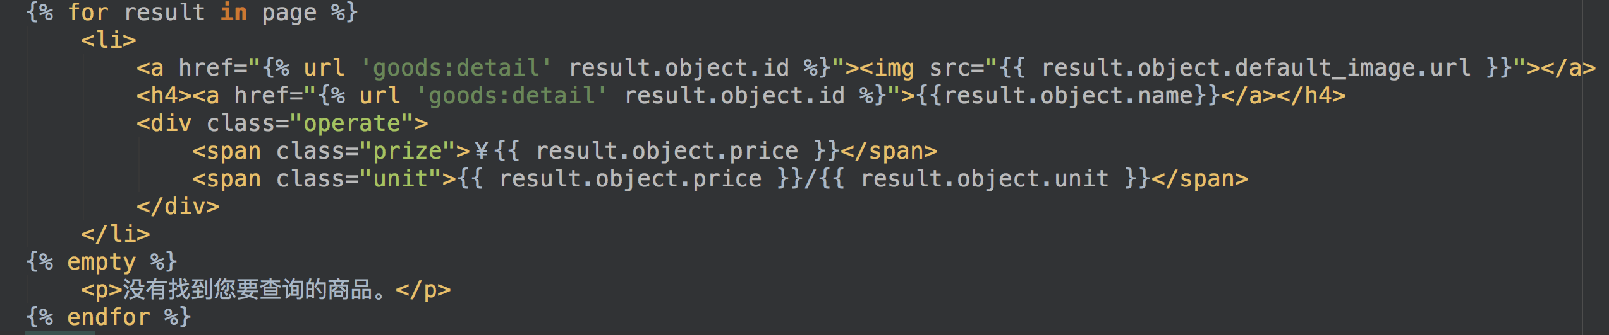

### 6.8.4 改变分词方式

1) 安装jieba分词模块。

pip install jieba

1. 找到虚拟环境py_django下的haystack目录。

/home/python/.virtualenvs/bj17_py3/lib/python3.5/site-packages/haystack/backends/

1. 在上面的目录中创建ChineseAnalyzer.py文件。

import jieba

from whoosh.analysis import Tokenizer, Token

class ChineseTokenizer(Tokenizer):

def __call__(self, value, positions=False, chars=False,

keeporiginal=False, removestops=True,

start_pos=0, start_char=0, mode='', **kwargs):

t = Token(positions, chars, removestops=removestops, mode=mode, **kwargs)

seglist = jieba.cut(value, cut_all=True)

for w in seglist:

t.original = t.text = w

t.boost = 1.0

if positions:

t.pos = start_pos + value.find(w)

if chars:

t.startchar = start_char + value.find(w)

t.endchar = start_char + value.find(w) + len(w)

yield t

def ChineseAnalyzer():

return ChineseTokenizer()

1. 复制whoosh_backend.py文件，改为如下名称。

whoosh_cn_backend.py

1. 打开复制出来的新文件，引入中文分析类，内部采用jieba分词。

from .ChineseAnalyzer import ChineseAnalyzer

1. 更改词语分析类。

查找

analyzer=StemmingAnalyzer()

改为

analyzer=ChineseAnalyzer()

1. 修改settings.py文件中的配置项。

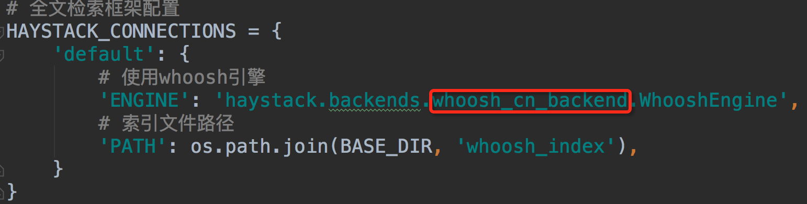

1. 重新创建索引数据

python manage.py rebuild_index

# 购物车模块开发

## 7.1添加到购物车

确定前端是否传递数据，传递什么数据，什么格式

确定前端访问的方式（get post）

确定返回给前端的什么数据，什么格式

## 7.2购物车页面

购物车页面js

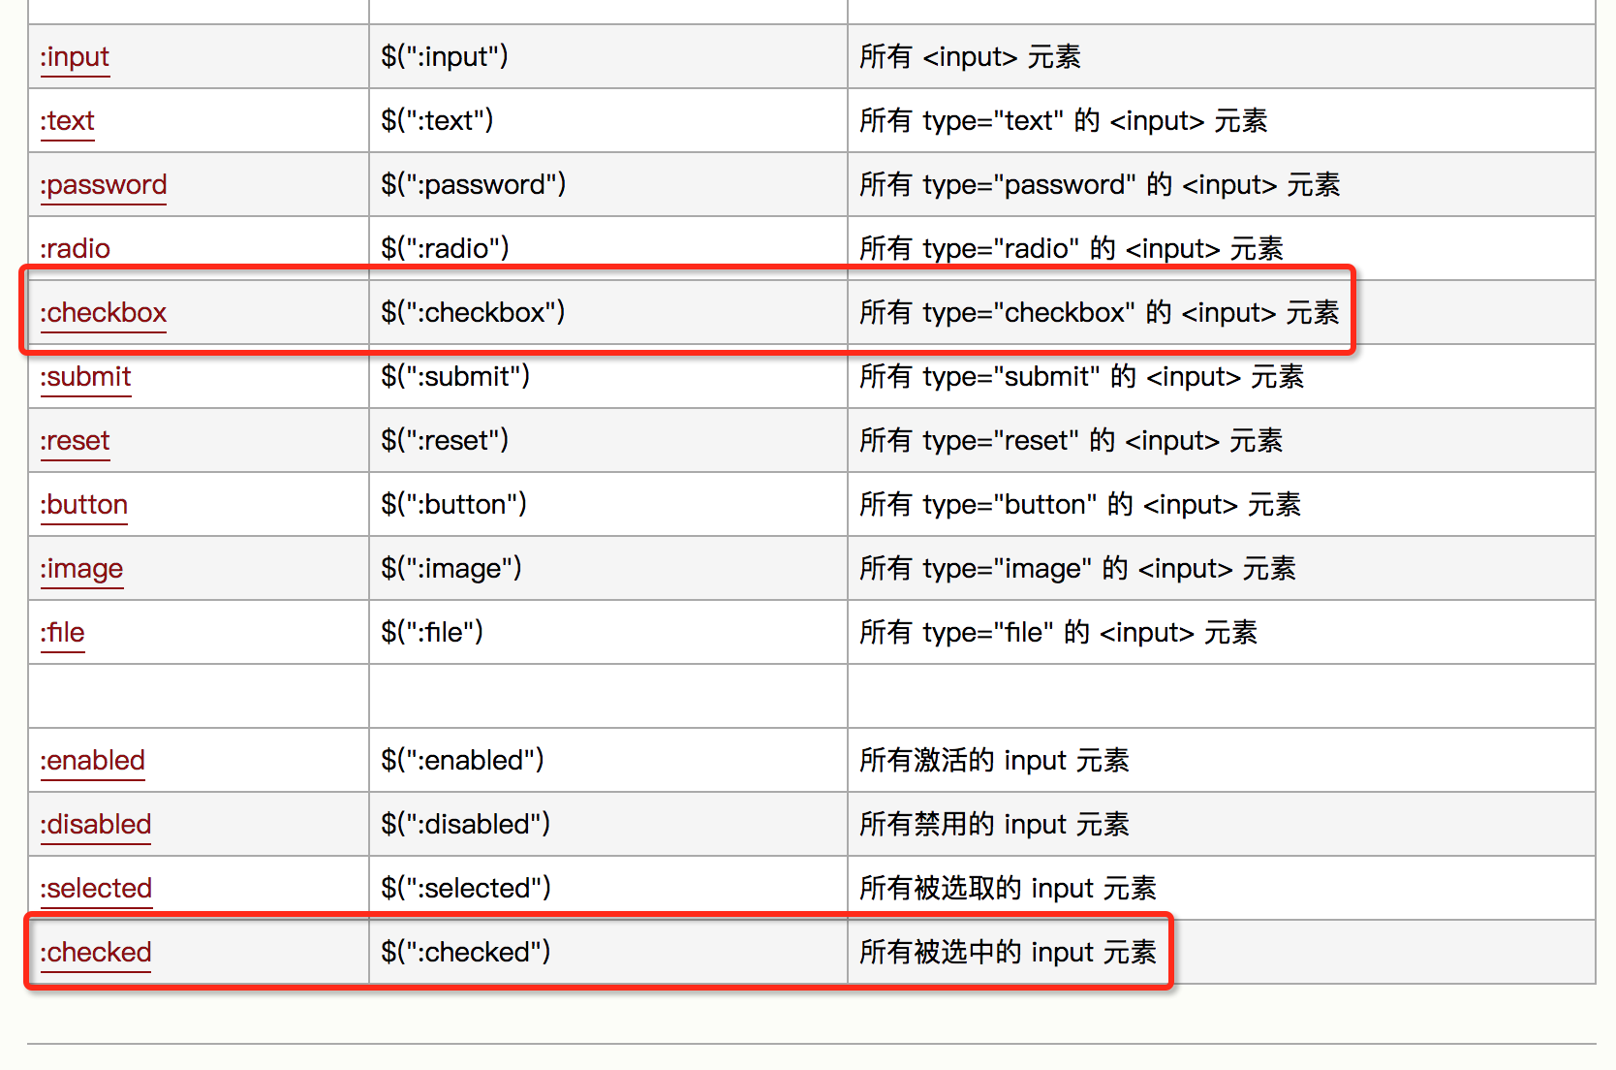

Jquery选择器参考资料:

http://www.w3school.com.cn/jquery/jquery_ref_selectors.asp

## 7.3 购物车记录更新

采用ajax post请求

前端需要传递的参数:商品id(sku_id) 商品数量(count)

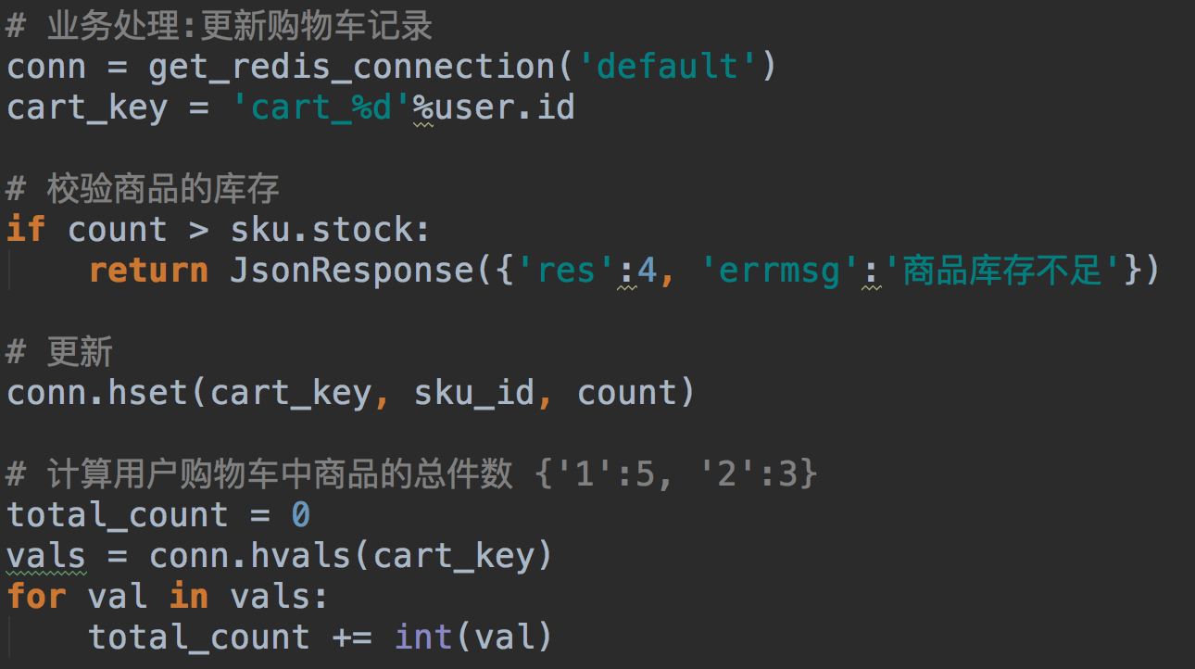

## 7.4 购物车记录删除

采用ajax post请求

前端需要传递的参数:商品id(sku_id)

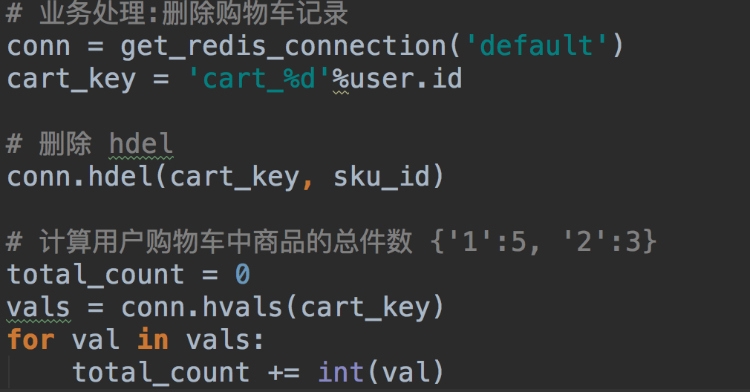

# 订单模块开发

## 8.1 提交订单页面

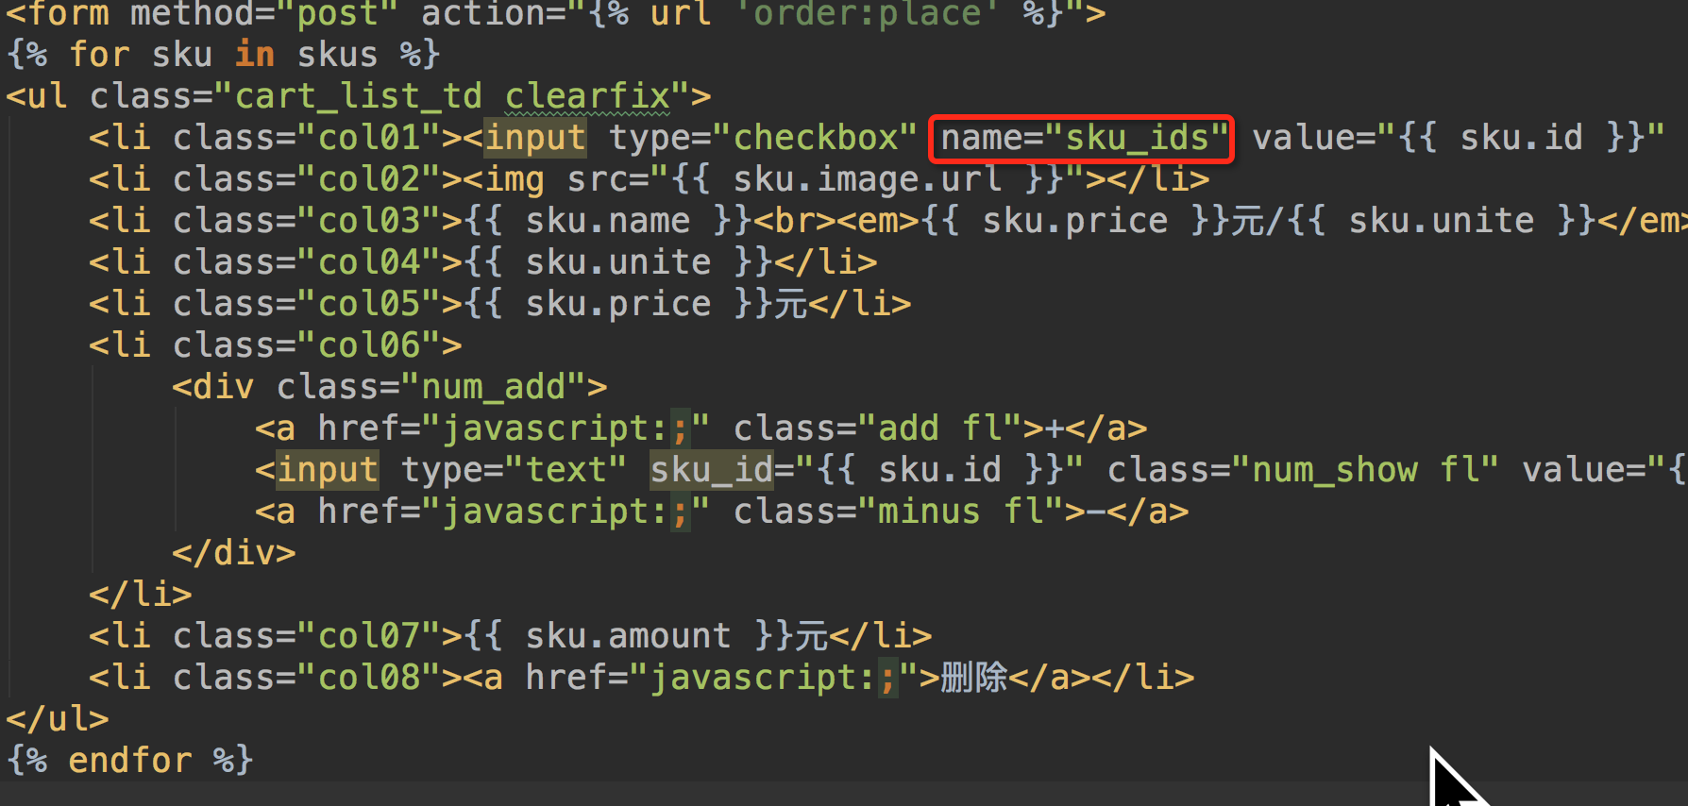

## 订单生成

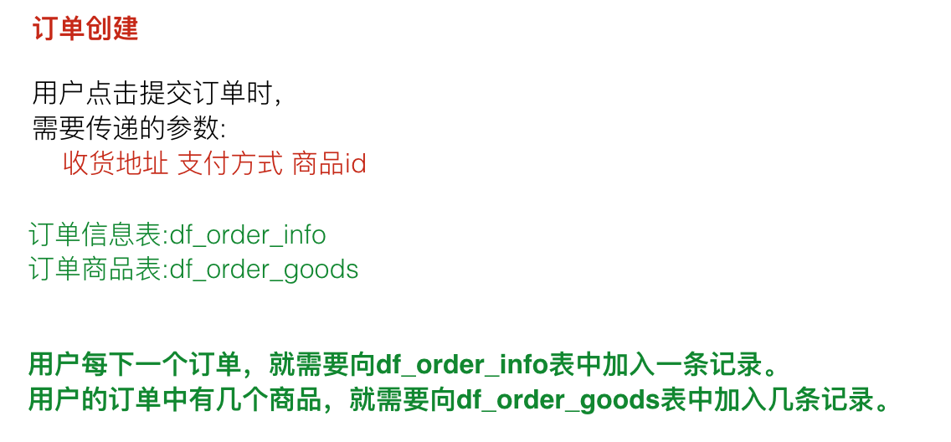

### 8.2.1 mysql事务

1. 事务概念

一组mysql语句，要么执行，要么全不不执行。

1. 事务的特点

1、**原子性：**一组事务，要么成功；要么撤回。

2、**稳定性 ：**有非法数据（外键约束之类），事务撤回。

3、**隔离性：**事务独立运行。一个事务处理后的结果，影响了其他事务，那么其他事务会撤回。事务的100%隔离，需要牺牲速度。

4、**可靠性：**软、硬件崩溃后，InnoDB数据表驱动会利用日志文件重构修改。可靠性和高速度不可兼得， innodb_flush_log_at_trx_commit 选项 决定什么时候吧事务保存到日志里。

1. 事务控制语句

BEGIN或START TRANSACTION；显式地开启一个事务；

COMMIT；也可以使用COMMIT WORK，不过二者是等价的。COMMIT会提交事务，并使已对数据库进行的所有修改称为永久性的；

ROLLBACK；有可以使用ROLLBACK WORK，不过二者是等价的。回滚会结束用户的务，并撤销正在进行的所有未提交的修改；

SAVEPOINT identifier；SAVEPOINT允许在事务中创建一个保存点，一个事务中可以有多个SAVEPOINT；

RELEASE SAVEPOINT identifier；删除一个事务的保存点，当没有指定的保存点时，执行该语句会抛出一个异常；

ROLLBACK TO identifier；把事务回滚到标记点；

1. mysql事务隔离级别

SQL标准定义了4类隔离级别，包括了一些具体规则，用来限定事务内外的哪些改变是可见的，哪些是不可见的。低级别的隔离级一般支持更高的并发处理，并拥有更低的系统开销。  
Read Uncommitted（读取未提交内容）

       在该隔离级别，所有事务都可以看到其他未提交事务的执行结果。本隔离级别很少用于实际应用，因为它的性能也不比其他级别好多少。读取未提交的数据，也被称之为脏读（Dirty Read）。  
Read Committed（读取提交内容）

这是大多数数据库系统的默认隔离级别（但不是MySQL默认的）。它满足了隔离的简单定义：一个事务只能看见已经提交事务所做的改变。这种隔离级别 也支持所谓的不可重复读（Nonrepeatable Read），因为同一事务的其他实例在该实例处理其间可能会有新的commit，所以同一select可能返回不同结果。  
Repeatable Read（可重读）

       这是MySQL的默认事务隔离级别，它确保同一事务的多个实例在并发读取数据时，会看到同样的数据行。不过理论上，这会导致另一个棘手的问题：幻读 （Phantom Read）。简单的说，幻读指当用户读取某一范围的数据行时，另一个事务又在该范围内插入了新行，当用户再读取该范围的数据行时，会发现有新的“幻影” 行。InnoDB和Falcon存储引擎通过多版本并发控制（MVCC，Multiversion Concurrency Control）机制解决了该问题。

Serializable（可串行化）   
       这是最高的隔离级别，它通过强制事务排序，使之不可能相互冲突，从而解决幻读问题。简言之，它是在每个读的数据行上加上共享锁。在这个级别，可能导致大量的超时现象和锁竞争。

         这四种隔离级别采取不同的锁类型来实现，若读取的是同一个数据的话，就容易发生问题。例如：

脏读(Drity Read)：某个事务已更新一份数据，另一个事务在此时读取了同一份数据，由于某些原因，前一个RollBack了操作，则后一个事务所读取的数据就会是不正确的。

不可重复读(Non-repeatable read):在一个事务的两次查询之中数据不一致，这可能是两次查询过程中间插入了一个事务更新的原有的数据。

幻读(Phantom Read):在一个事务的两次查询中数据笔数不一致，例如有一个事务查询了几列(Row)数据，而另一个事务却在此时插入了新的几列数据，先前的事务在接下来的查询中，就会发现有几列数据是它先前所没有的。

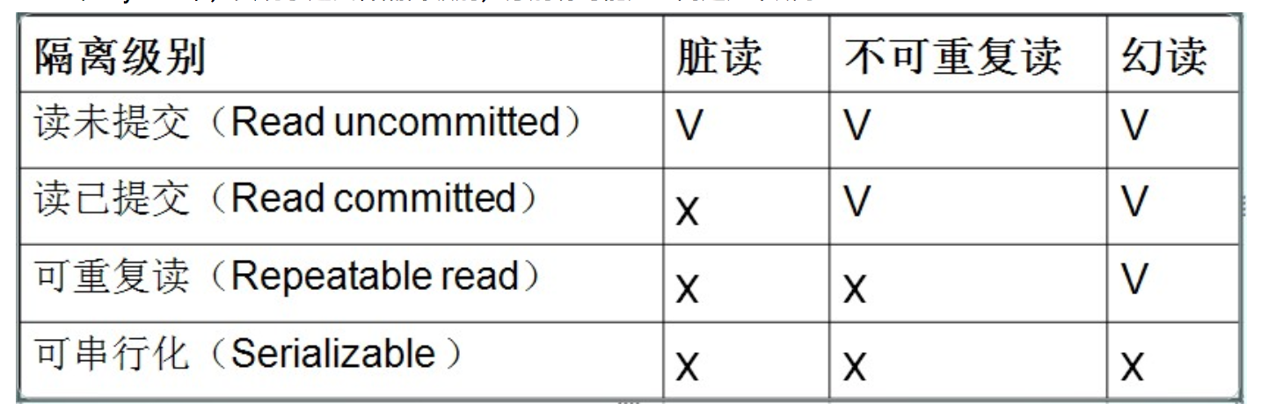

1. 设置mysql事务的隔离级别

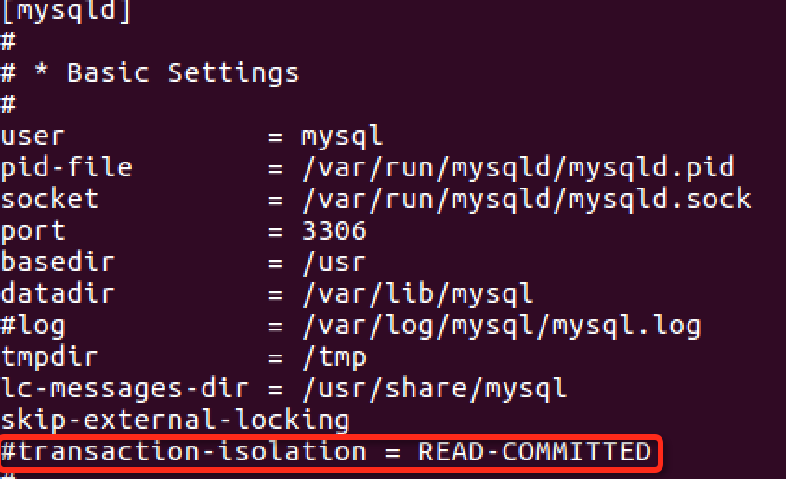

### 8.2.2订单并发处理

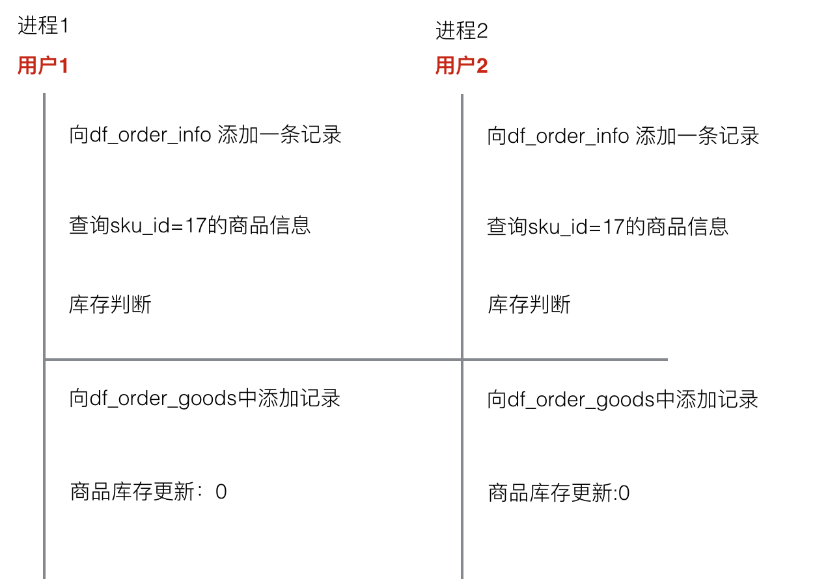

(1) 悲观锁

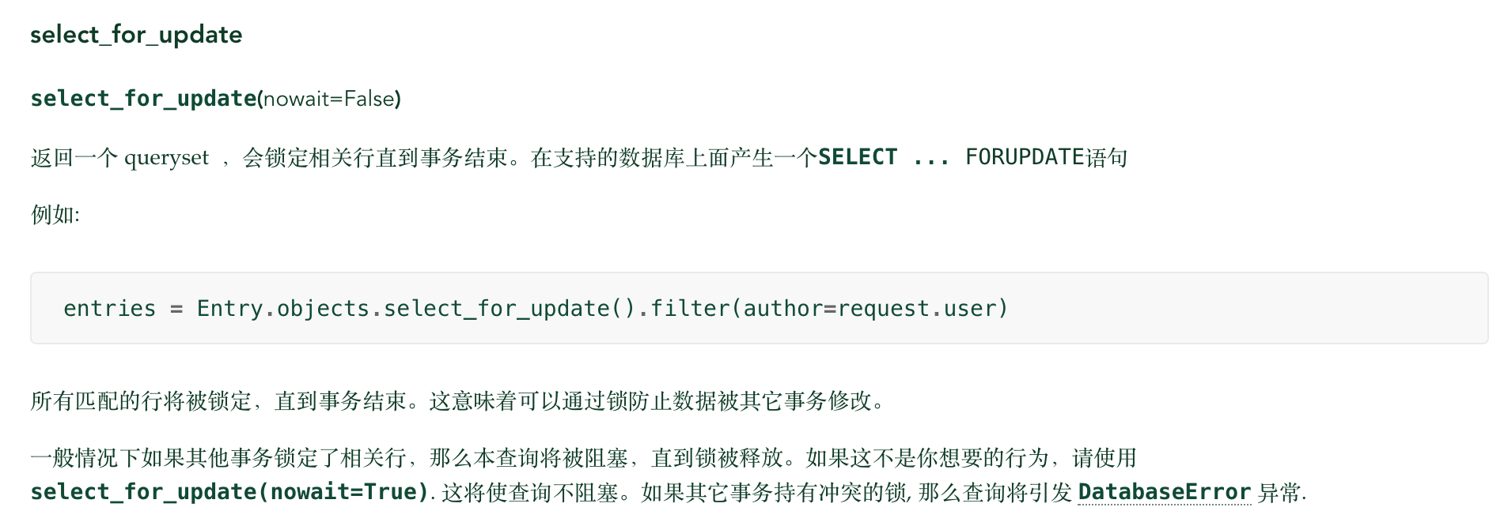

(2) 乐观锁

查询时不锁数据，提交更改时进行判断

## 8.3 用户中心-订单页

## 8.4 订单支付

<https://openhome.alipay.com/platform/home.htm>

